Waspada Penyakit DBD Di Musim Hujan
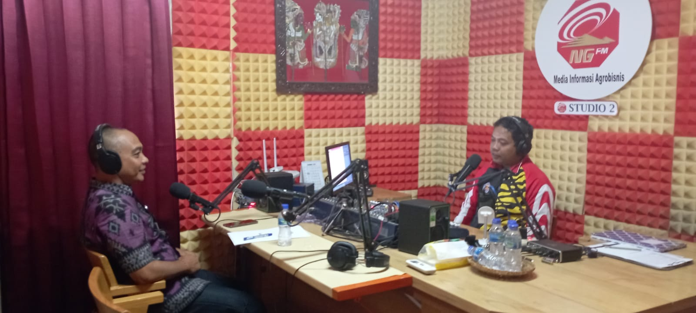
Sumber: https://dinkes.bulelengkab.go.id/informasi/detail/berita/57_waspada-dbd-di-musim-penghujan

Kepulawan Riau, 22 April 2024. Kepala dinas Kesehatan Provinsi Kepulawan Riau bapak Hj. Dewi Kumalasari,M.Pd menjadi seorang narasumber dalam pembicaraan interaktif OBRAS Radio terkait topik waspada penyakit DBD di musim hujan.Sekarang di Sebagian besar wilayah yang ada di Kepulawan Riau desa maupun kota sudah memasuki musim penghujan. Saat musim penghujan ini banyak sekali genangan air yang menjadi tempat perkembang biakan nyamuk Aedes aegypti. pada tahun 2024 terdapat 185 kasus DBD di Provinsi Kepulawan Riau Dimana 4 diantaranya meninggal dunia.
Kepala dinas Kesehatan Kepulawan Riau menyampaikan bahawa dalam menangani kasus DBD ini, menyuruh petugas Kesehatan untuk ikut serta dalam pengendalian DBD. Upaya pencegahan semakin di semaksimal mungkin melalui program 1 rumah 1 jumantik yang mendorong setiap keluarga untuk mencegah keberadaan jentik- jentik nyamuk Aedes aegypti dari ligkungan sekitar mereka sendiri. Peran jumantik tidak hanya terbatas di rumah-rumah masyarakat, tetapi juga diperluas ke perkantoran dan fasilitas umum. “Kami ingin memantau jentik nyamuk di seluruh Kabupaten Buleleng untuk menciptakan lingkungan bebas DBD”, imbuhnya.
Prilaku ini harus ditekankan melalui program pemberantas sarang nyamuk melalui pendekatan 3M yaitu, menguras genangan air dan menutup tempat yang rawan menjadi genangan air, serta melakukan pendaur ulang sampah yang sangat sensitive menjadi tempat kembang biak nyamuk Aedes aegypti. Program ini akan diterapkan secara efektip sekitar dua minggu sekali untuk menjaga agar tidak terpapar penyakit DBD tersebut.

Info Kontak:
Nama: David Septian
Telp: 082172564326
Instansi: FKM Universitas Ahmad Dahlan
Email: sayedavid05@gmail.com

